MAT 7. RAZRED (ponedeljek, 11. 5. 2020)

Rešitve nalog: SDZ (4. del), str. 130/ 1, 2, 3
str. 131/ 4, 6

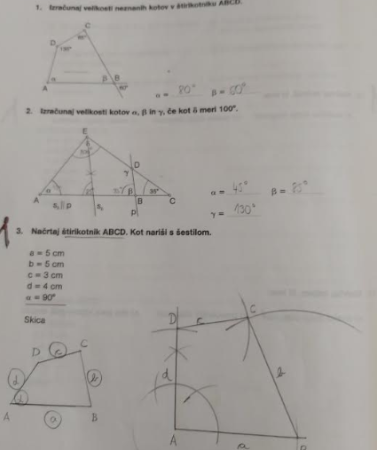

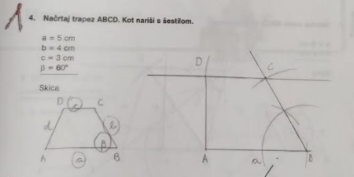

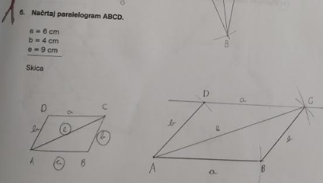

OBRAVNAVA NOVE UČNE SNOVI: MERJENJE OBSEGA IN PLOŠČINE LIKA

Učenci,
zelo dobro ste spoznali nekaj geometrijskih likov. Podrobno ste se naučili, kakšne trikotnike poznamo, katere štirikotnike ločimo in kakšne so njihove lastnosti. Vsakemu liku, ki ga poznamo, pa lahko izračunamo obseg in ploščino. Za nekatere like smo ti dve količini že računali. To sta bila pravokotnik in kvadrat.
Danes pa boste spoznali, kako izračunamo obseg oziroma ploščino poljubnega lika.

V zvezek zapiši naslov: MERJENJE OBSEGA IN PLOŠČINE LIKA.

V SDZ (5. del) si na str. 6 in 7 preberi učno snov in preglej rešene naloge.

Najprej bomo ponovili, kako izračunamo obseg in ploščino pravokotnika ter kvadrata.

V zvezek zapiši:
PRAVOKOTNIK
$$a=5 cm$$
$$b=3 cm$$
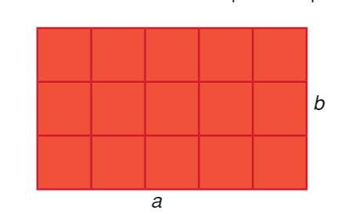
$o=2∙a+2∙b$ $p=a∙b$
$o=2∙5+2∙3$ $p=5∙3$
$o=10+6$ $p=15 {cm}^{2}$
$$o=16 cm$$

KVADRAT

$$a=3 cm$$
$o=4∙a$ $p=a∙a$
$o=4∙3$ $p=3∙3$
$o=12 cm$ $p=9 {cm}^{2}$

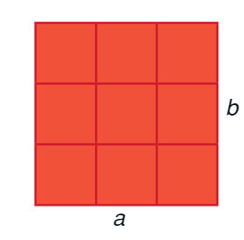
$$b=a$$

Zapiši naslednjo nalogo:
Izračunaj obseg in ploščino narisanega lika.

Obseg izračunamo tako, da seštejemo dolžine vseh stranic, ki omejujejo lik:

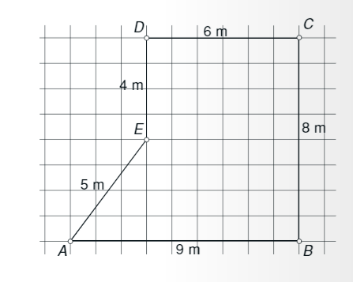
$$o=9+8+6+4+5$$
$$o=32 m$$

Ploščino izračunamo s pomočjo delnih ploščin:
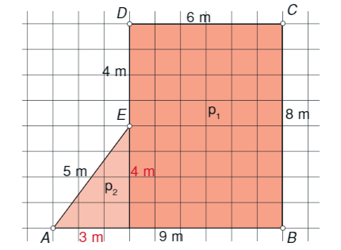
$p_{2}$ je ploščina polovice pravokotnika s stranicama $3 m$ in $4 m$.
$$p=p_{1}+p_{2}$$
$$p=6∙8+\frac{3∙4}{2}$$
$$p=48+6$$
$$p=54 m^{2}$$

Zapiši si:
OBSEG lika je vsota dolžin njegovih stranic.
PLOŠČINO poljubnega lika lahko določimo, če lik razdelimo na več delov tako, da jih sestavimo v ploščinsko enak pravokotnik ali kvadrat, katerega ploščino že znamo izračunati. Ploščina je velikost ploskve.

Reši naslednje naloge v SDZ (5. del), str. 8/ 2, 3
str. 10/ 9

